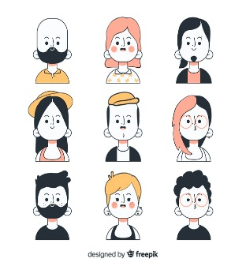
Erfaren Butiksassistent med stort servicegen og flair for mersalg

Med 8 års erfaring fra modebutikker vil jeg bidrage med en rigtig god fornemmelse for kundernes behov. Jeg har altid fokus på kunden og møder ham/hende på en tillidsvækkende måde og med et oprigtigt ønske om at hjælpe dem. Det kan oftest mærkes og fører til det mersalg som jeg er kendt for at have særligt flair for.
Derudover er jeg meget modebevidst og elsker at sammensætte på nye fede måder, ofte til stor inspiration for både kolleger og kunder.
Jeg bidrager til et positivt og teamorienteret kollegaskab ved at prioritere det sociale og være hjælpsom. Vi er sammen i mange timer hver dag, og det skal være sjovt!

Kompetencer
- God til at sætte farver sammen
- Har øje for detaljer
- Skaber let kontakt med kunder
- Energibundt med et smil
- Mersalg mersalg mersalg
Erfaring
2016-19 Other Stories
2009-14 Companys
2006-09 H&M
2004-06 Vila

Privat bor jeg sammen med min kæreste som arbejder som IT ingeniør og vores datter på 5 år. Jeg elsker at lave mad og ja, så er jeg vild med mode, modeblade, modebloggere og bruger også en del tid på min egen blog ThisBlogRocks.dk (hyperlink)

Jeg håber I har lyst til at se mig til en samtale

Mange hilsner

Trine Iversen
Jeg giver min tilladelse til, at I må opbevare denne ansøgning.

